THE JOURNEY, EL VIAJE, DIE REISE :
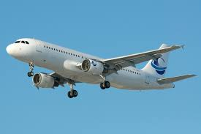
El avión
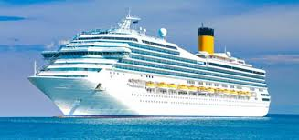 A plane
Das flugzeug

A Boat
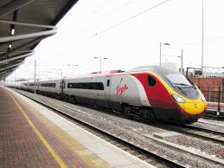 Das Schiff
Un barco
Un tren
Der Zug
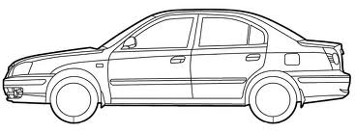 A train

Un coche
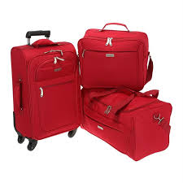 A car
das auto

koffer
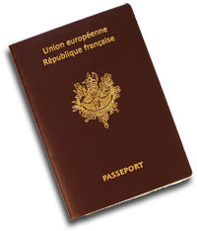A suitcase
Las maletas

Un pasaporte
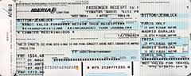 A passport
Ein Paẞ

Eine Fahrkarte
A ticket
Un billete

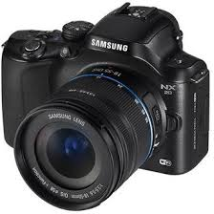
Ein Fotoapparat
A camera
Una cámara de fotos

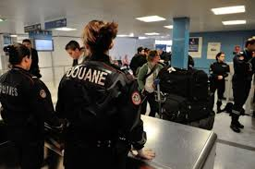
Der Zoll
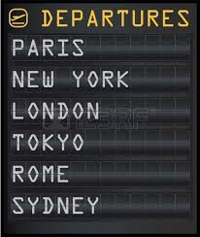 Customs
La aduana

Die Bestimmungstabelle
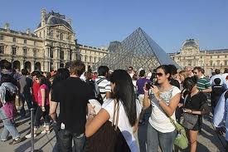 destination board
Cuadro(Tablero) de destinos

Ein Tourist
A tourist
Un turista

DESTINATION :


Das Land
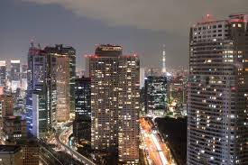 The countryside
La campaña(campo)

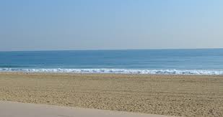 A city
die Stadt
La ciudad

La playa
Der Strand
The beach

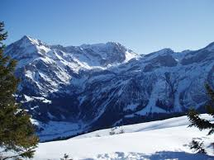
La montaña
Der Berg
A mountain

